Adatbázis Rendszerek 2   
Jegyzőkönyv

2022.04.27 gyakorlat

Szerző: Kovács Sándor Gergő

Neptunkód: C00KSI

Tárgyfelelős: Dr. Bednarik László

Készítse el a Vasarlas táblát.(vasarlas.sql)

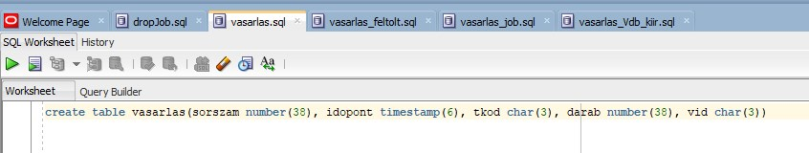

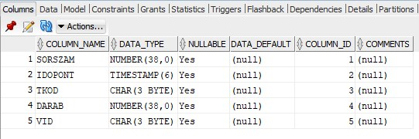

Töltse fel a Vasarlas táblát (vasarlas_feltolt.sql)

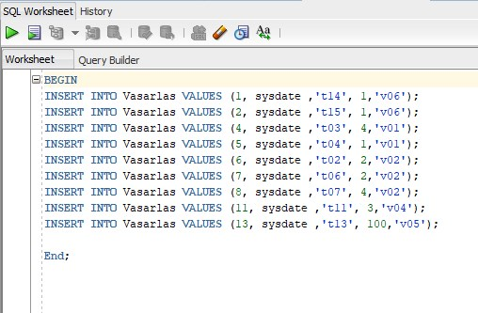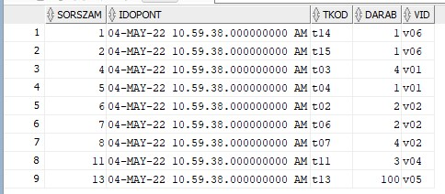

Készítsen egy tárolt eljárást (VDbKiir), mely kiírja a Vasarlas tábla rekordjainak számát. (vasarlas_Vdb_kiir.sql)

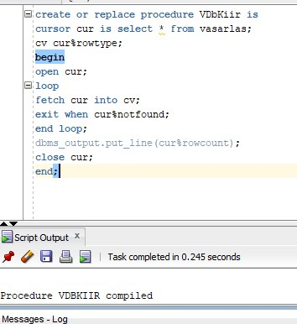

Készítsen egy JOB-ot, mely azonnal elindul, 1 percenként ismétlődik, és végrehajtja a DbKiir eljárást (vasarlas_job.sql)

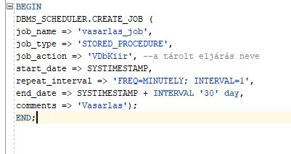

Írassa ki a futó JOB-ok listáját (vasarlas_fut.sql)

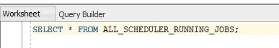

Törölje le a JOB-ot.

